Trình bày các phương pháp nghiên cứu khoa học trong Sinh học( lĩnh vực anh chị quan tâm)
Bài làm
Do làm việc trong ngành y tế nên sau đây em xin trình bày về phương pháp nghiên cứu khoa học Sinh học trong lĩnh vực y học.
Nghiên cứu khoa học là hoạt động tìm kiếm, xem xét, điều tra hoặc thử nghiệm để phát hiện ra những cái mới về bản chất sự vật, về thế giới tự nhiên và xã hội, để sáng tạo phương pháp và phương tiện kỹ thuật mới cao hơn, giá trị hơn. Nghiên cứu khoa học (NCKH) đóng vai trò quan trọng trong việc nâng cao chất lượng điều trị tại bệnh viện. Môi trường bệnh viện là nơi rất thuận tiện để thực hiện các đề tài nghiên cứu vì số lượng bệnh nhân rất đông, các mặt bệnh rất đa dạng, các kỹ thuật chẩn đoán và điều trị mới được cập nhật thường xuyên, kho lưu trữ hồ sơ bệnh án rất lớn.
Rất nhiều vấn đề sức khỏe cần được nghiên cứu như nghiên cứu về các hình thái bệnh tật và tử vong, nghiên cứu về nguyên nhân và các yếu tố nguy cơ liên quan đến bệnh tật, nghiên cứu ứng dụng triển khai các kỹ thuât chẩn đoán và điều trị mới. Ngoài ra các nghiên cứu về quản lý bệnh viện, kinh tế y tế, hệ thống tổ chức và công tác đìều dưỡng cũng rất quan trọng.
Có nhiều cách phân loại nghiên cứu, cách phân loại đơn giản và thực tiễn trong NCKH tại bệnh viện gồm 2 lọai:
- Các nghiên cứu không can thiệp: trong đó nhà nghiên cứu chỉ mô tả và phân tích tình hình nhưng không can thiệp.
- Các nghiên cứu có can thiệp: nhà nghiên cứu tác động lên tình hình và đánh giá kết quả của việc tác động
1. Nghiên cứu không can thiệp
Nghiên cứu không can thiệp bao gồm nghiên cứu thăm dò, nghiên cứu mô tả và nghiên cứu phân tích.
1.1. Nghiên cứu thăm dò
Nghiên cứu thăm dò là nghiên cứu trên quy mô nhỏ trong thời gian ngắn khi chúng ta chưa rõ về vấn đề hay tình hình cần phải nghiên cứu. Trong nghiên cứu thăm dò người ta thường mô tả và so sánh.
Ví dụ: Khi muốn xây dựng dịch vụ tham vấn cho bệnh nhân AIDS nhưng không biết những nhu cầu của bệnh nhân cần được hỗ trợ là gì. Ðể thăm dò những nhu cầu này, một số cuộc phỏng vấn sẽ được tiến hành với nhiều nhóm bệnh nhân và với các nhân viên y tế đã làm trong lĩnh vực này. Nhà nghiên cứu có thể mô tả nhu cầu của từng nhóm bệnh nhân và so sánh nhu cầu của bệnh nhân nam và bệnh nhân nữ.
Nghiên cứu thăm dò sẽ có giá trị tốt hơn nếu nhà nghiên cứu cố gắng tiếp cận vấn đề từ nhiều hướng khác nhau.
1.2. Nghiên cứu mô tả
Nghiên cứu mô tả là loại hình nghiên cứu mà nhà nghiên cứu thực hiện nhằm xác định rõ bản chất các sự vật và hiện tượng trong những điều kiện đặc thù về không gian cũng như thời gian. Nghiên cứu mô tả bao gồm việc thu thập và trình bày có hệ thống các số liệu nhằm cung cấp một bức tranh về một tình huống cụ thể. Đây là một trong những phương pháp quan trọng và thường là khởi đầu của các nghiên cứu dịch tễ học. Các nghiên cứu mô tả nhằm báo động, tìm hiểu một số đặc điểm hay ước lượng quy mô của một vấn đề sức khoẻ hay tìm hiểu kiến thức, thái độ, hành vi của người dân về vấn đề đó để đề xuất các giải pháp can thiệp.
Nghiên cứu mô tả có thể được tiến hành trên một quy mô lớn hoặc quy mô nhỏ. Ở quy mô nhỏ nghiên cứu mô tả bao gồm việc mô tả các đặc tính của một số bệnh nhân. Loại hình nghiên cứu này được gọi là nghiên cứu trường hợp (case study) hay báo cáo ca bệnh (case report), loạt ca bệnh (case series). Ở quy mô lớn hơn và các cuộc điều tra cắt ngang nhằm xác định sự phân bố của các biến số nhất định ở một thời điểm.
+ Mô tả một trường hợp bệnh( case report)
Là loại thiết kế nghiên cứu đơn giản nhất, thường nhằm vào những trường hợp bệnh hiếm gặp hoặc những trường hợp bệnh bất thường, thường được tiến hành bởi các thầy thuốc lâm sàng.
Ví dụ: Năm 2006, ở Mỹ, có một báo cáo về một phụ nữ tiền mãn kinh, 40 tuổi, khoẻ mạnh, đã dùng viên tránh thai để điều trị viêm nội mạc tử cung và nay vào viện vì nhồi máu phổi. Vì nhồi máu phổi rất ít gặp ở lứa tuổi này nên đây là một trường hợp bất thường, và sau nhiều tìm tòi những người thầy thuốc đã nghĩ đến: có thể viên tránh thai liên quan đến nhồi máu phổi và đưa ra giả thuyết: viên tránh thai có thể làm tăng nguy cơ viêm tắc tĩnh mạch.
+ Mô tả loạt ca bệnh (case series)
Thu thập các mô tả từng trường hợp bệnh đơn lẻ nhưng có những điểm giống nhau xảy ra trong một thời gian tương đối ngắn, trong một không gian không lớn lắm, hình thành nên việc mô tả loạt ca bệnh, nó có tầm quan trọng trong việc hình thành nghiên cứu dịch tễ học. Ví dụ: Bệnh SIDA được mô tả ban đầu bằng loạt ca bệnh Pneumocysits carini trong 5 nam thanh niên khoẻ mạnh, xảy ra vào cuối năm 1980 đầu 1981 ở 3 bệnh viện ở Los Angeles, có cùng một tiền sử giống nhau về đồng tính luyến ái… Giả thuyết này sau đó đã được kiểm định.
+ Mô tả tương quan
Các mô tả trường hợp bệnh đơn lẻ và chùm bệnh dựa trên các sự kiện cá thể. Mô tả tương quan dựa trên các sự kiện chung của quần thể.
Ví dụ: Lượng thịt tiêu thụ đầu người/ngày có tương quan thuận chiều với tỷ lệ K đại tràng ở nhiều nước trên thế giới. Ở những nước tiêu thụ nhiều thịt thì K đại tràng có tỷ lệ cao.
Mô tả tương quan là một trong những thiết kế được sử dụng nhiều nhất trong các nghiên cứu dịch tễ học, thường được sử dụng như là bước đầu trong việc khai thác một quan hệ có thể kết hợp giữa phơi nhiễm và bệnh, tiến hành một cách nhanh chóng, ít tốn kém vì thường sử dụng những nguồn thông tin sẵn có trong các lĩnh vực liên quan. Như vậy các nghiên cứu mô tả có một giá trị thực tiễn hết sức to lớn và hoàn toàn không kém nghiên cứu phân tích về giá trị khoa học. Tuy nhiên, hạn chế của mô tả tương quan là không có khả năng gán tương quan kết hợp giữa phơi nhiễm và bệnh của quần thể cho bất kỳ một cá thể nào trong quần thể, đặc biệt là sự tương quan đó có thực sự xảy ra ở những cá thể có phơi nhiễm trong quần thể nghiên cứu hay không. Cho nên, các mô tả tương quan cũng chỉ đạt tới mức cao nhất là hình thành giả thuyết mà hoàn toàn không có khả năng kiểm định giả thuyết.
+ Mô tả bằng những đợt nghiên cứu ngang
Còn được gọi là nghiên cứu tỷ lệ hiện mắc, trong đó cả phơi nhiễm và bệnh đều được xem xét cùng một lúc cho mỗi cá thể trong một quần thể nhất định tại một thời điểm nhất định, cung cấp cho ta một bức ảnh chụp nhanh về một hiện tượng sức khoẻ và các yếu tố liên quan của một quần thể. Loại nghiên cứu này thường được tiến hành trên một mẫu đại diện cho quần thể.
Hạn chế của điều tra ngang là không thể chứng minh một yếu tố được biết là yếu tố nguy cơ của một bệnh, hay là hậu quả của một bệnh khác.
Ví dụ: người ta đã xét nghiệm đường máu những người được xác định là có tăng huyết áp trong một đợt nghiên cứu ngang, thì ngoài thông tin thu thập được về tỷ lệ tăng huyết áp đó, còn thấy đường máu tăng, nhưng chúng ta không thể biết được đường máu tăng trước và là yếu tố nguy cơ của bệnh, hay xảy ra sau, chỉ là hậu quả của bệnh khác.
Nghiên cứu ngang chỉ phản ánh hiện tượng sức khoẻ tại thời điểm nghiên cứu, không nói lên được diễn biến của hiện tượng sức khoẻ đó theo thời gian, nên không thể so sánh kết quả này với kết quả của một nghiên cứu ngang ở quần thể khác.
1.3. Nghiên cứu so sánh hay nghiên cứu phân tích
Phương pháp áp dụng là phân tích các yếu tố nguy cơ làm gia tăng tỷ lệ bệnh trong một dân số. Nguyên lí của phương pháp này là so sánh tỉ lệ mắc bệnh của hai nhóm dân số: một dân số có tiếp xúc với yếu tố nguy cơ và một dân số không tiếp xúc với yếu tố nguy cơ. Nếu tỉ lệ mắc bệnh này khác biệt giữa hai nhóm (nghĩa là nguy cơ tương đối khác 1) thì ta kết luận có thể có mối liên hệ giữa yếu tố tiếp xúc và bệnh tật.
Thông thường có hai loại nghiên cứu phân tích là nghiên cứu bệnh chứng và nghiên cứu thuần tập.
1.3.1. Nghiên cứu bệnh chứng
Nghiên cứu bệnh chứng là nghiên cứu xuất phát từ tình trạng bệnh, vấn đề đã biết. Mục đích của nghiên cứu này là làm sao khai thác được các vấn đề có liên quan đến tình trạng bệnh lý đã thấy qua nghiên cứu mô tả. Trên cơ sở kinh nghiệm nhà nghiên cứu sẽ lập một lộ trình để khai thác, hồi cứu những yếu tố liên quan đến bệnh trạng đã biết. Sau đó khẳng định được những yếu tố nguy cơ đối với hiện tượng bệnh lý đó. Nhà nghiên cứu cần thiết lập các nhóm để nghiên cứu, so sánh và đối chứng.
Ví dụ: Một nhóm đối tượng hiện đang có vấn đề (ví dụ trẻ em đang bị suy dinh dưỡng) so sánh với một nhóm khác được gọi là nhóm đối chứng không có vấn đề đó (trẻ em phát triển bình thường) nhằm phát hiện các yếu tố nguy cơ nào đó đã góp phần tạo nên vấn đề đó.
Mô hình thiết kế nghiên cứu:

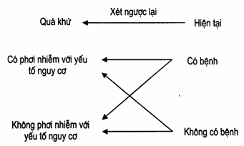

1.3.2. Nghiên cứu thuần tập
Xuất phát điểm của nghiên cứu thuần tập là bắt đầu từ yếu tố nguy cơ đã biết để sau đó xem xét có phải đó là nguyên nhân của sự phát sinh, phát triển một bệnh nào đó hay không. Ta tiến hành chọn một nhóm các cá thể có tiếp xúc còn gọi là “phơi nhiễm” và một nhóm các cá thể không tiếp xúc với yếu tố nguy cơ. Nhà nghiên cứu điều tra cả hai nhóm trong một khoảng thời gian nhất định và so sánh sự xuất hiện của vấn đề mà nhà nghiên cứu cho là có liên quan đến yếu tố nguy cơ trong nhóm tiếp xúc có thực sự xuất hiện nhiều hơn hay không. Thông thường thì quá trình nghiên cứu kéo dài và cần phải theo dõi chặt chẽ sự tác động qua lại giữa các yếu tố nguy cơ với vấn đề sức khoẻ dự định sẽ có thể xuất hiện.
Ví dụ: Nghiên cứu các bác sĩ Anh quốc được bắt đầu tiến hành vào năm 1951 trong đó 34.440 nam bác sĩ được hỏi về tình trạng hút thuốc lá (có hay không) và được theo dõi về tử vong do ung thư phổi trong vòng 20 năm. Kết quả cho thấy nguy cơ tử vong hàng năm do ung thư phổi ở người không hút thuốc lá là 10/100.000 trong khi nguy cơ tử vong hàng năm do ung thư phổi ở người hút thuốc lá là 140/100.000. Như vậy hút thuốc lá làm tăng nguy cơ K phổi lên 14 lần (nguy cơ tương đối là 14) và như vậy hút thuốc lá được gọi là yếu tố nguy cơ của K phổi.
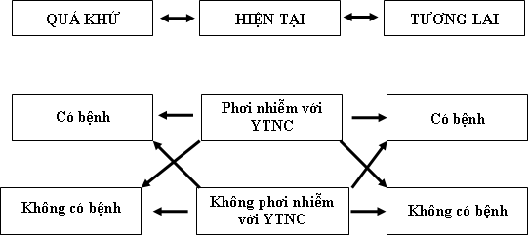
Dựa vào mô hình nghiên cứu, người ta chia nghiên cứu thuần tập thành hai loại: nghiên cứu thuần tập hồi cứu và nghiên cứu thuần tập tương lai.
+ Nghiên cứu thuần tập hồi cứu
Với nghiên cứu này tất các sự kiện cần nghiên cứu, tình trạng phơi nhiễm của bệnh đã xảy ra trước thời điểm bắt đầu nghiên cứu, nên ta phải điều tra hồi cứu về tình trạng phơi nhiễm của các nhóm xem có sự xuất hiện chứng, bệnh tương ứng trước đó hay không.
+ Nghiên cứu thuần tập tương lai
Với nghiên cứu này, tại thời điểm bắt đầu nghiên cứu các cá thể được chọn vào nhóm nghiên cứu mới bắt đầu tiếp xúc với yếu tố nguy cơ và như vậy hiện tại cả hai nhóm đều khoẻ mạnh. Ta tiến hành theo dõi một thời gian dài trong tương lai tùy thuộc vào mục đích và khả năng nghiên cứu để xem khả năng xuất hiện chứng, bệnh có liên quan mà ta đang cần tìm hiểu ở cả hai nhóm tiếp xúc và không tiếp xúc với yếu tố nguy cơ.
+ Nghiên cứu thuần tập kết hợp giữa hồi cứu và tương lai
Các thông tin thu thập vừa được theo dõi cả tương lai vừa hồi cứu về quá khứ. Nghiên cứu có ích đối với tất cả các loại phơi nhiễm nên có thể bổ sung những thiếu sót của mỗi loại nghiên cứu.
1.2. Nghiên cứu can thiệp
Là một dạng đặc biệt của nghiên cứu thuần tập tương lai, trong đó nhà nghiên cứu tác động lên tình hình và đo lường kết quả của việc tác động.
Thông thường có hai nhóm được so sánh, nhóm được can thiệp và nhóm không được can thiệp nhằm tìm kiếm một kết quả theo ý muốn hoặc đi theo một chiều hướng tích cực hơn. Tuy nhiên với nghiên cứu dạng này cần có đánh giá nghiêm túc về hiệu quả của can thiệp, mô hình can thiệp và sự chấp nhận, nhân rộng mô hình.
Ví dụ: người ta muốn biết về tác dụng của tỏi đối với bệnh tăng huyết áp là có thực hay không. Một nghiên cứu can thiệp được các tác giả tiến hành bằng cách chọn mẫu và theo dõi 10 năm và sau đó thu được kết quả như sau:
Nhóm can thiệp uống tinh dầu tỏi 5ml/ngày (vào bữa sáng và tối) gồm 45 người, từ 40 đến 50 tuổi. Sau 10 năm có 2 người bị tăng huyết áp.
Nhóm chứng không uống tinh dầu thậm chí vào bữa ăn cũng chỉ ăn một vài lát tỏi là cùng (có sự tự nguyện tham gia), gồm 50 người từ 40 đến 50 tuổi và có tỷ lệ nam nữ như nhóm trên (cả hai nhóm đều sống ở cùng một thành phố). Sau 10 năm có 7 người bị tăng huyết áp.
Tỉ số chênh của nhóm can thiệp là 2/43 và nhóm chứng là 7/43. Vậy tỉ suất chênh của nhóm không uống tinh dầu tỏi là OR = (7/43)/(2/43) = 3,5 nghĩa là uống tinh dầu tỏi có thể làm giảm nguy cơ THA đến 3,5 lần.
Nghiên cứu can thiệp được chia thành nghiên cứu thực nghiệm và nghiên cứu bán thực nghiệm.
+ Nghiên cứu thực nghiệm (experiments)
Các cá nhân được chia ngẫu nhiên thành hai nhóm. Một nhóm được nhận can thiệp (nhóm thử nghiệm) và một nhóm không được nhận can thiệp (nhóm chứng). Kết cuộc của can thiệp được tính từ việc so sánh kết quả ở hai nhóm.
Nghiên cứu thực nghiệm có 3 đặc tính:
- Có tác động của nhà nghiên cứu
- Có nhóm chứng
- Chia nhóm ngẫu nhiên: sức mạnh của nghiên cứu thực nghiệm chính là việc chia nhóm ngẫu nhiên giúp loại bỏ yếu tố gây nhiễu.
Nghiên cứu thực nghiệm có thể được chia làm 3 loại:
- Thử nghiệm lâm sàng: là nghiên cứu trên đối tượng bệnh nhân. Loại nghiên cứu bao gồm việc thử nghiệm một điều trị mới hay một biện pháp dự phòng các di chứng trên bệnh nhân nhằm đánh giá hiệu quả của việc điều trị hay dự phòng kể trên.
- Thử nghiệm thực địa: là việc can thiệp trên người chưa có bệnh. Loại nghiên cứu này chủ yếu đánh giá các biện pháp dự phòng. Để nghiên cứu có tính xác hợp người ta thường chỉ sử dụng thử nghiệm thực địa để đánh giá các giải pháp can thiệp dự phòng cho các bệnh bệnh phổ biến hay trầm trọng. Các thử nghiệm vaccine là một loại thử nghiệm thực địa phổ biến nhất.
- Can thiệp cộng đồng: tương tự như thử nghiệm thực địa nhưng có đặc điểm là biện pháp can thiệp được áp dụng cho cả cộng đồng chứ không phải có một cá nhân đơn lẻ. Can thiệp cộng đồng áp dụng khi biện pháp can thiệp này chỉ có thể áp dụng cho quy mô cộng đồng
Ví dụ: Đánh giá hiệu quả của việc cải tạo vệ sinh môi trường trong việc phòng chống sốt rét.
Quy trình tiến hành một nghiên cứu thực nghiệm
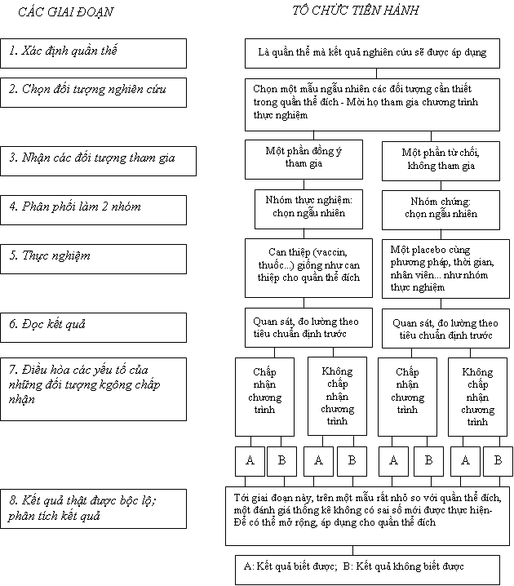

+ Nghiên cứu bán thực nghiệm (quasi experiment)
Là nghiên cứu có sự thao tác của nhà nghiên cứu nhưng thiếu một trong hai đặc tính còn lại của nghiên cứu thực nghiệm, ví dụ như không có nhóm chứng hay không được chia nhóm ngẫu nhiên.
Chỉ có một hình thức nghiên cứu thực nghiệm duy nhất có giá trị cao nhất về mặt y học chứng cứ đó là thử nghiệm lâm sàng ngẫu nhiên có đối chứng( RCT).

